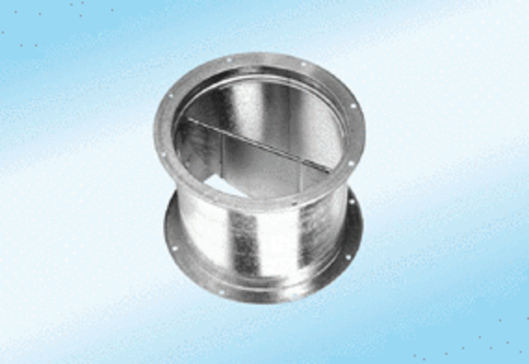Volet de fermeture, dispositif de traction VD 35-ExUnité de conditionnement : 1 pièceGamme: C
Numéro de référence : 0093.0633Fabricant : MAICO

